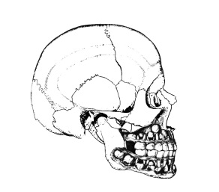
01-09-2013

-avnjde----------------------------------------------------------------------------------------------Bestyrelse
Members of Board
• • •
Formand / President
Troels B. Folkmar
Troels.B.Folkmar@adslhome.dk

Næstformand / Vicepresident
Jens Thorn

Sekretær / Secretary General
Thomas Kofod

Kaserer/ Treasurer
Esben Aagaard

Referent / Assistant Secretary
Janek Dalsgaard Jensen

Foreningen af Specialtandlæger i Tand-, Mund- og Kæbekirurgi
Specialeforening for tand-, mund- og kæbekirurgi i Danmark
Danish Association of Oral & Maxillofacial Surgeons

Kære samarbejdspartnere

Vedr. Årsmøde FSTMK, Hindsgavl d. 25.10-26.10 2013

Igen i år har vi fået sammensat et spændende program for vores årsmøde i FSTMK.
Vores keynote speaker i år er Dr. Bryan Bell, der vil tale om kirurgisk virtuel planlægning (VSP).
Vi håber, I som tidligere år, vil bakke talstærkt op om dette arrangement.
En stand på kongressen koster kr. 10.000,- (inklusiv frokost og eftermiddagskaffe for 2 personer). Vi har fået forhandlet en god pris for overnatning, hvis I skulle have fået lyst til at deltage i middagen og efterfølgende fest.

Homebanking: Reg. no.9219 konto nr. 4575802929

Med venlig hilsen

Esben Aagaard
Overtandlæge
Kasserer FSTMK

